攀枝花市民政局 攀枝花市财政局
关于印发《攀枝花市惠民殡葬政策实施
办法补充规定》的通知

各县（区）政府，市级各部门：
为进一步落实我市绿色惠民殡葬政策，现在《攀枝花市惠民殡葬政策实施办法》（攀民政〔2019〕97 号）基础上，制定了《攀枝花市惠民殡葬政策实施办法补充规定》，进一步扩大服务对象范围、简化办事流程，加强资金发放流程管控。现印发你们，请结合工作实际，遵照执行。

附件：攀枝花市惠民殡葬政策实施办法补充规定

攀枝花市民政局 攀枝花市财政局
2021年1月4日

附件

攀枝花市惠民殡葬政策实施办法补充规定

为进一步优化完善我市惠民殡葬政策实施办法，规范殡葬服务，强化资金发放流程管控，推进攀枝花市殡葬事业健康发展，特制定本规定。
一、扩大服务对象范围
具有攀枝花市户籍的城乡居民（含非农业户口和农业户口）在四川省和重庆市死亡且在两地殡仪馆火化的，可以享受攀枝花市惠民殡葬政策。
二、简化办事流程
攀枝花市户籍的城乡居民死亡，并在市殡葬服务中心办理火化业务的，由市殡葬服务中心收取四项基本殡葬服务费用后，直接将相关材料提交逝者户籍地所在县（区）民政局审核，审核通过后由县（区）民政局直接将惠民殡葬补助资金发放到逝者家属提供的银行卡上，实现群众办理火化事宜和申领补助资金“只跑一次”。
攀枝花市户籍的城乡居民死亡后，在省内其它殡仪馆和重庆市的殡仪馆火化的，由丧属凭《火化证明》、发票等相关材料，到逝者户籍所在地县（区）民政局申请惠民殡葬政策补助资金。其补助标准不得超过攀枝花市惠民殡葬平均补助标准：遗体火化费400元、遗体暂存（冷藏）费216元、骨灰存放费（一年）150元；三区遗体接运费500元，两县遗体接运费按两县平均费用自定。低于平均标准的，按发票实际金额支付。我市四项基本殡葬服务费用标准如有调整，按调整后标准执行。
三、规范资金发放
资金发放应严格遵循以下流程。
（一）攀枝花市户籍居民，死亡后在本地火化的。
1.市殡葬服务中心收取相关材料，办理火化事宜，出具收费明细和票据，登记逝者家属提供的银行账号及开户行信息和电话号码。
2.市殡葬服务中心将申请惠民殡葬补助资金所需的审核材料和登记的银行账号信息按逝者户籍所在县（区）进行分类。县（区）民政局于每月20日安排人员领取、交接审核材料（审核材料种类及模版见附件1）。
3.县（区）民政局每月对本辖区惠民殡葬补助资金发放材料进行审核。审核应由工作人员初审，股（室）负责人复核，并填写惠民殡葬补助资金发放情况表（见附件2），经分管局领导签字后，于7个工作日内报市民政局社会事务科。
4.市民政局社会事务科在收到县（区）上报的惠民殡葬补助资金发放情况表后，于5个工作日内完成县（区）间的横向数据对比和已报销数据间的纵向对比，核实有无多报、瞒报、重复报销等情况。并将结果反馈县（区）民政局。
5.县区民政局收到市民政局反馈结果后，于1个月内将补助资金发放到逝者家属提供的银行卡上。
6.重点救助对象材料审核由市殡葬服务中心进行初审和复审，通过审核后直接免除四项基本殡葬服务费用。市民政局社会事务科每季度进行一次复核。
7.逝者家属在市殡葬服务中心未一次性办结四项基本殡葬服务的，后办理事项由逝者家属凭收费发票到县（区）民政局办理补助事宜。
（二）攀枝花市户籍居民，死亡后在省内其他殡仪馆、重庆市火化的。
逝者家属应提供下列材料：
1.经办人有效身份证原件及复印件 1 份；
2.逝者有效身份证和户口簿原件及复印件 1 份；
3.殡仪馆出具的火化证复印件；
4.殡仪馆出具的四项基本殡葬服务费用发票；
5.经办人银行卡复印件及开户行信息（承办单位应提供单位账户信息）。
县（区）民政部门应加强申报材料的审核。经办人员审核后，由股室负责人复核，分管领导签字后发放。
四、强化考核监督
（一）强化数据上报工作。市、县（区）民政部门每月按要求向上级民政部门和同级财政部门报送《实施绿色惠民殡葬政策推进情况报送表》。市、县（区）民政、财政部门要严格把关，确保基础数据和报送情况的准确性和一致性。
（二）强化考核结果运用。市级民政、财政部门定期或不定期对惠民殡葬政策执行情况进行检查，每年进行一次考核;考核结果作为今后省级和市级补助资金分配的参考依据。
（三）强化责任追究。对在审批办理中存在玩忽职守、徇私舞弊行为的单位和个人，将严肃追究责任，情节严重的依法追究法律责任；对骗取惠民殡葬政策补助费用的申请人，除追回相关费用外，纳入民政部门失信人员管理名单，情节严重的，依法追究其法律责任。
（四）强化监督检查。各县（区）民政、财政部门要自觉接受审计、监察等部门的监督检查,并通过报刊、广播、电视、互联网等媒体，宣传绿色惠民殡葬法规、政策。及时公布补助资金的管理和使用等情况，接受社会监督。
（五）强化宣传引导。各县（区）民政局、市殡葬服务中心、各殡仪服务站要及时向群众公布办事流程、所需证件资料、服务信息，做好宣传引导和政策咨询，切实为群众办理惠民殡葬补助事宜提供方便。
本规定由市民政局、市财政局负责解释，自2021年1月1日起执行。今后国家、省、市有新的法律、法规、规章、政策等规定的，从其规定。

附件: 1-1.申请惠民殡葬补助资金所需的审核材料及模版
1-2.惠民殡葬补助资金发放统计表

附件1-1
惠民殡葬补助资金审核材料及模版

1.经办人有效身份证复印件 1 份；
2.逝者户口簿和有效身份证复印件 1 份；
3.攀枝花市基本殡葬服务费用减免申请表
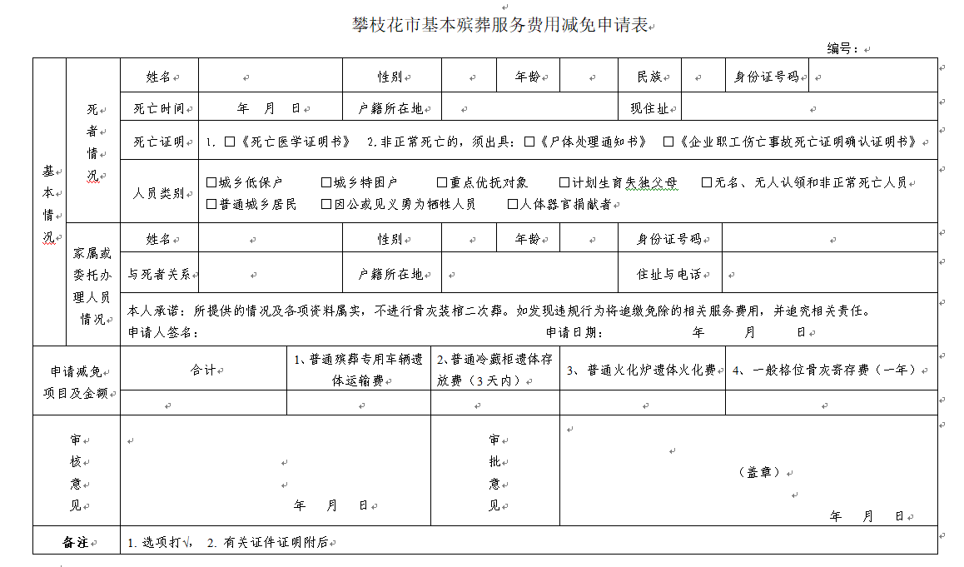
4.火化证复印件
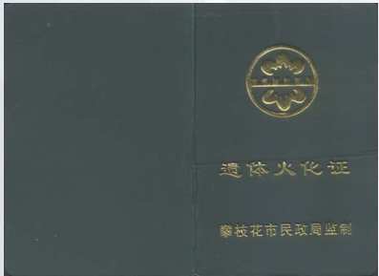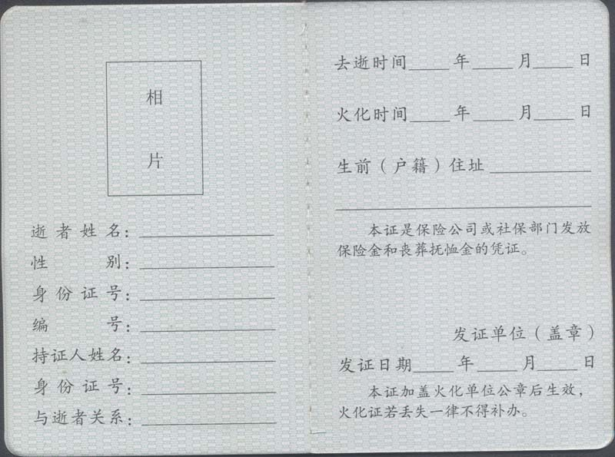
底页和封面 内页3、4页
5.收费发票复印件（加盖市殡葬服务中心红色印章）
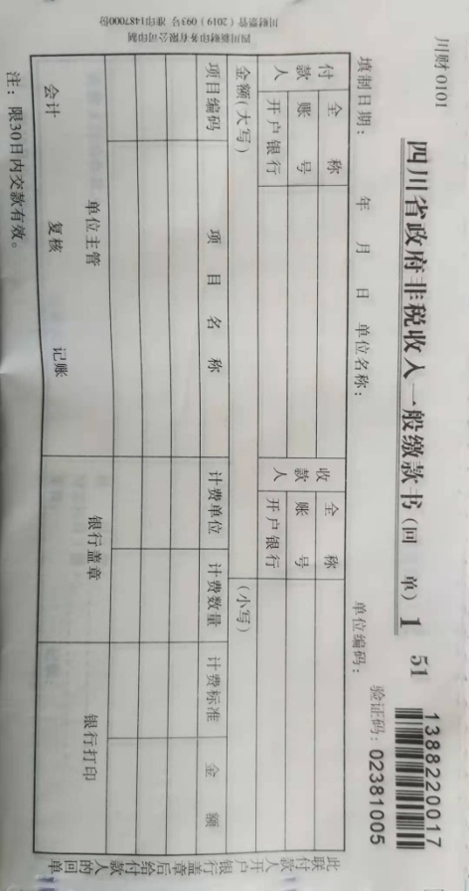
6.治丧服务协议书原件
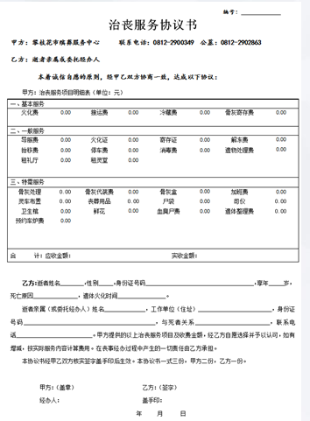
7.经办人银行卡复印件及开户行信息（承办单位应提供单位账户信息）

